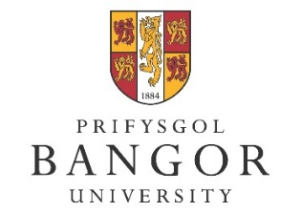
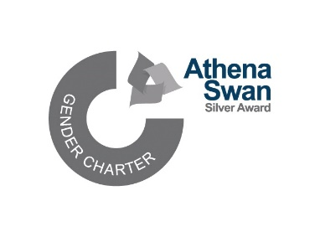

YSGOLORIAETHAU BANGOR GYNHWYSOL 24/25

I wneud cais am Ysgoloriaethau Bangor Gynhwysol llenwch y ffurflen hon a’i hanfon gyda’ch CV trwy e-bost at athenaswan@bangor.ac.uk erbyn 19 Gorffennaf 2024.

Cyfenw/Enw Teuluol

Enwau eraill (yn llawn)

Dyddiad geni
Cenedl
Cyfeiriad parhaol

E-bost
Ffôn
Cwrs ôl-radd, blwyddyn graddio a dosbarthiad gradd derfynol.
Cwrs MSc/MA rydych chi wedi gwneud cais amdano/wedi cael eich derbyn arno (gan gynnwys cyswllt ysgol)
Rhowch fanylion (enw a manylion cyswllt) un canolwr academaidd. Byddwn yn gofyn am eirda os ydych yn cael eich gwahodd am gyfweliad.

Gwiriwch y meini prawf ysgoloriaeth cyn cwblhau'r adran hon.

Rhowch eich rhesymau dros wneud cais am Ysgoloriaeth Bangor Gynhwysol, gan dynnu sylw yn benodol at eich dyheadau gyrfa yn y dyfodol a sut y byddai'r ysgoloriaeth yn eich helpu i gyflawni'r rhain. (Dim mwy na 250 gair).

Beth yn eich barn chi yw'r prif faterion cydraddoldeb, amrywiaeth a chynwysoldeb yn eich maes astudio? Beth hoffech chi weld eich Ysgol / Prifysgol yn ei wneud i fynd i'r afael â'r rhain a sut ydych chi wedi cyfrannu neu a fyddwch chi'n cyfrannu at yr agenda hon? (Dim mwy na 250 gair).

Cadarnhaf fod y wybodaeth sydd ar y ffurflen hon yn gyflawn ac yn gywir, ac nad oes unrhyw wybodaeth y gofynnwyd amdani wedi cael ei hepgor.

Llofnod

Dyddiad

